Indicador de desempeño: Comprendo la relación entre salud y actividad física y desde ella realizo mi práctica.

Tema: Sistema endocrino.

Nota 1: Las fotos del trabajo debe ser enviado al correo juliangov@campus.com.co con el nombre de la niña y grado.

Nota 2: lo consignado en el blog, es una guía explicativa donde se desarrollaran los temas, teniendo en cuenta la ayuda del padre de familia durante el proceso educativo, en está encontrara la explicación del tema, vídeos relacionados y jugos o actividades del tema propuesto. Realiza un resumen de lo visto en el blog.

Glándula tiroides
•Situada justo debajo de la nuez de Adán, junto al cartílago tiroides sobre la tráquea.
•Produce especialmente tiroxina y triyodotironina. Estas hormonas regulan el metabolismo basal y afectan el crecimiento.
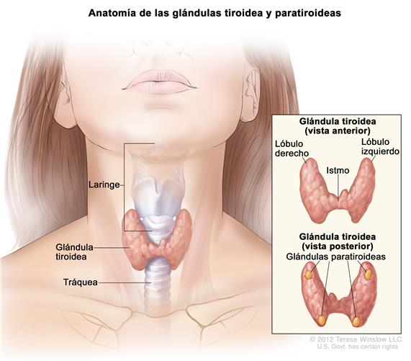
Timo
•Se ubica en frente del corazón y detrás del esternón, se especializa en el sistema inmune en la producción de linfocitos (glóbulos blancos) y control de amenazas externas.
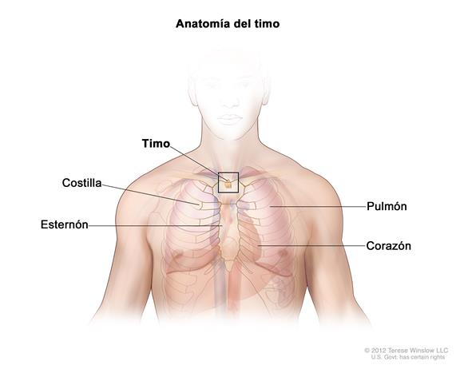

Actividades.

1. investiga y profundiza sobre las dos glándulas y realiza un resumen de 10 renglones de cada una.

2. ¿Qué es la tiroxina y cual su función?

3. ¿cuál es la función de los linfocitos?

